这周主要是配置Linux系统和环境

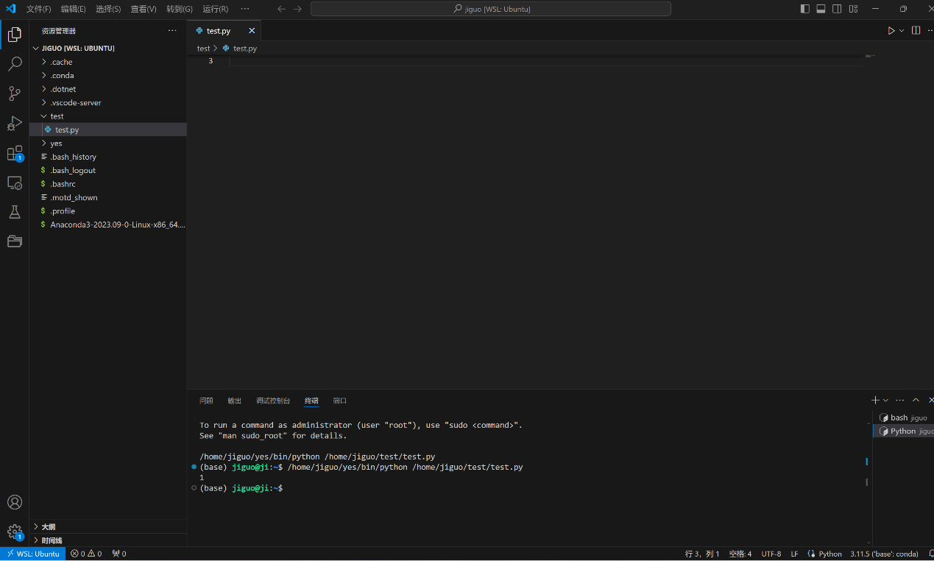

成功配置wsl 2 和anconda 环境 并测试输出